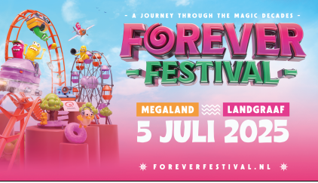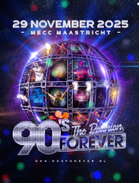

Forever Festival indoor/outdoor
5 juli - 29 november 2025

Vouchercode: 4evermumc

Deze is te gebruiken via de reguliere shop voor onderstaande events.
https://foreverfestival.nl/outdoor/
https://foreverfestival.nl/indoor/

Let op:
-De vouchercode geeft recht op 15% korting op regulier (late en final) en combo tickets, max 4 per bestelling.
-De vouchercode kan gebruikt worden voor 2 events/festivals te weten Forever Festival dd 5 juli 2025 (t/m 1 Mei 2025 geldig) en 90's Forever Indoor 2025 dd 29 november 2025 (t/m 1 Augustus geldig).
-De vouchercode is alleen bestemd voor en te gebruiken door eigen personeel (tot max 4 per bestelling).
-Indien wij in het vouchersysteem constateren dat er op een of andere manier misbruikt wordt gemaakt van deze actie zullen wij dat kenbaar maken bij de betreffende personeelsvereniging en kunnen er maatregelen worden genomen door bijvoorbeeld de reeds gekochte barcodes ongeldig te verklaren.

